## 一、Linux 概述

### **~ 什么是操作系统：**

操作系统(Operating System，简称OS)是管理[计算机](https://baike.baidu.com/item/%E8%AE%A1%E7%AE%97%E6%9C%BA" \t "https://baike.baidu.com/item/%E6%93%8D%E4%BD%9C%E7%B3%BB%E7%BB%9F/_blank)[硬件](https://baike.baidu.com/item/%E7%A1%AC%E4%BB%B6" \t "https://baike.baidu.com/item/%E6%93%8D%E4%BD%9C%E7%B3%BB%E7%BB%9F/_blank)与[软件](https://baike.baidu.com/item/%E8%BD%AF%E4%BB%B6" \t "https://baike.baidu.com/item/%E6%93%8D%E4%BD%9C%E7%B3%BB%E7%BB%9F/_blank)资源的[计算机程序](https://baike.baidu.com/item/%E8%AE%A1%E7%AE%97%E6%9C%BA%E7%A8%8B%E5%BA%8F" \t "https://baike.baidu.com/item/%E6%93%8D%E4%BD%9C%E7%B3%BB%E7%BB%9F/_blank)。操作系统需要处理如管理与配置[内存](https://baike.baidu.com/item/%E5%86%85%E5%AD%98" \t "https://baike.baidu.com/item/%E6%93%8D%E4%BD%9C%E7%B3%BB%E7%BB%9F/_blank)、决定[系统资源](https://baike.baidu.com/item/%E7%B3%BB%E7%BB%9F%E8%B5%84%E6%BA%90/974435" \t "https://baike.baidu.com/item/%E6%93%8D%E4%BD%9C%E7%B3%BB%E7%BB%9F/_blank)供需的优先次序、控制[输入设备](https://baike.baidu.com/item/%E8%BE%93%E5%85%A5%E8%AE%BE%E5%A4%87/10823368" \t "https://baike.baidu.com/item/%E6%93%8D%E4%BD%9C%E7%B3%BB%E7%BB%9F/_blank)与[输出设备](https://baike.baidu.com/item/%E8%BE%93%E5%87%BA%E8%AE%BE%E5%A4%87/10823333" \t "https://baike.baidu.com/item/%E6%93%8D%E4%BD%9C%E7%B3%BB%E7%BB%9F/_blank)、操作网络与管理文件系统等基本事务。操作系统也提供一个让用户与系统交互的操作界面。

**~ 什么是linux操作系统**

Linux是一套免费使用和自由传播的类Unix操作系统，是一个多用户、多任务、支持多线程和多CPU的操作系统。它能运行主要的UNIX工具软件、应用程序和网络协议。它支持32位和64位硬件。Linux继承了Unix以网络为核心的设计思想，是一个性能稳定的多用户网络操作系统。

**~ linux 和unix 的联系**

<https://zhuanlan.zhihu.com/p/141406292>

**~ linux和windows的区别**

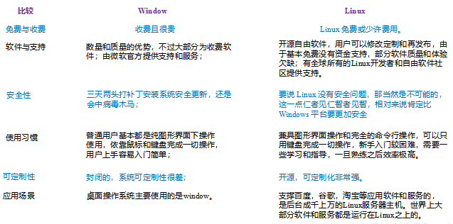

**~ Linux为什么比windows更安全**   
 <https://blog.csdn.net/intint/article/details/4527242?utm_medium=distribute.pc_relevant.none-task-blog-baidujs-5>

**~ 什么是Linux的发行版**

就Linux的本质来说，它只是操作系统的核心，负责控制硬件、管理文件系统、程序进程等，并不给用户提供各种工具和应用软件。所谓工欲善其事，被必先利其器，一套在优秀的操作系统核心，若没有强大的应用软件可以使用，如C/C++编译器、C/C++库、系统管理工具、网络工具、办公软件、多媒体软件、绘图软件等，也无法发挥它强大的功能，用户也无法仅仅使用这个系统核心进行工作，因此人们以Linux内核为中心，再集成搭配各种各样的系统管理软件或应用工具软件组成一套完整的操作系统，如此的组合便称为Linux发行版。